Hệ thống xử lý nước dằn – Lợi ích cho nhiều người, Mối đe dọa cho một số người
Đại phó Shashank Shekhar Singh

- Những cách để Tuân thủ các Quy định về nước dằn
Nhìn chung, có hai cách để chúng ta có thể tuân thủ các quy định về quản lý nước dằn.
Thứ nhất là trao đổi nước dằn như truyền thống và thứ hai là dùng hệ thống xử lý nước dằn.
Trao đổi nước dằn đã được thực hành qua nhiều năm và được thực hiện theo ba cách:
- phương pháp tuần tự (sequential method)
- Phương pháp bơm thông qua (Flow Through method)
- phương pháp pha loãng (Dilution method)
Công ước quốc tế về quản lý nước dằn và cặn nước dằn (BWM) yêu cầu tàu phải tiến hành trao đổi nước dằn:
- Ở vùng biển cách đất liền gần nhất tối thiểu là 200 hải lý và ở vùng nước có độ sâu tối thiểu là 200m; nếu điều này là không thể thì việc trao đổi phải ở càng xa đất liền gần nhất càng tốt, và trong mọi trường hợp, phải cách đất liền gần nhất tối thiểu là 50 hải lý và ở vùng nước có độ sâu tối thiểu là 200m, hoặc ở các vùng biển do quốc gia có cảng chỉ định.
- Các tiêu chuẩn nêu trên được phân loại thành Tiêu chuẩn D-1 về Quản lý nước dằn.
Phương pháp này hiện rất ít được dùng do đã quá thời hiệu áp dụng.
Bây giờ hãy nói về một con voi ở trong phòng, đó là hệ thống xử lý nước dằn.
Theo các quy định đặt ra trong Công ước BWM, bất kỳ loại hệ thống xử lý nước dằn đã được phê duyệt nào cũng phải đảm bảo rằng nước dằn đã qua xử lý có mật độ thủy sinh vật còn lại trong đó:
1. < 10 sinh vật còn sống/m³ đối với sinh vật phù du có kích thước < 50 μm
2. < 10 sinh vật còn sống/mL đối với sinh vật phù du có kích thước trong khoảng 10-50 μm
3. Chỉ số vi trùng tối thiểu:
- Toxicgenic vibrio cholera (O1 và O139): Dưới 1 đơn vị cư trú cfu/100 ml
- Escherichia coli: Dưới 250 cfu/100 ml
- Intestinal Enterococci: Dưới 100 cfu/100 ml
Hệ thống xử lý nước dằn (BWTS) phải có giấy chứng nhận phê duyệt kiểu và phải được Chính quyền hành chính chấp nhận.
Các tiêu chuẩn nói trên cấu thành Tiêu chuẩn D-2 về quản lý nước dằn.
Vì vậy, các tàu có hệ thống quản lý nước dằn tuân thủ cả tiêu chuẩn D-1 và D-2 thì có thể thực hiện việc Trao đổi nước dằn và cũng có thể sử dụng hệ thống xử lý nước dằn. Mặt khác, nếu một con tàu chỉ tuân thủ các tiêu chuẩn D-2 thì tàu đó chỉ có thể sử dụng BWTS cho các hoạt động dằn tàu và do đó không được phép thực hiện Trao đổi nước dằn.
Tuy nhiên, có một số trường hợp ngoại lệ (Ví dụ như vì an toàn của tàu trong trường hợp khẩn cấp, Xả thải do tai nạn, nhằm mục đích tránh sự cố ô nhiễm, v.v.)
Trong thành phần của hệ thống xử lý nước dằn thường có một bộ lọc nước được sử dụng cùng với một phương pháp khác, chẳng hạn như những phương pháp được thảo luận ở dưới đây. Đầu tiên, các bộ lọc giúp loại bỏ cặn bùn, thường có trong nước ở những cảng có dòng nước bị quấy đục và nếu không được loại bỏ đúng cách, chúng có thể tích tụ trong các két dằn. Ngoài ra, bộ lọc có thể giúp loại bỏ một phần đáng kể các vi sinh vật. Điều này giúp giảm bớt thời gian và năng lượng phải có để vô hiệu hóa các sinh vật có thể xâm nhập qua bộ lọc và do đó cần phải được xử lý trước khi nước dằn thể được lưu trữ trên tàu hoặc xả ra ngoài.
Có 7 loại quy trình lọc được sử dụng trên thế giới
- Dùng hệ thống tia cực tím
- Xử lý bằng hóa chất
- Xử lý bằng siêu âm hoặc sục nước
- Xử lý bằng từ trường
- Khử oxy
- Xử lý bằng cách hâm nóng.
- Xử lý bằng xung điện và xung plasma
Những phương pháp được sử dụng rộng rãi nhất là hệ thống dùng tia cực tím (UV), hệ thống xử lý bằng hóa chất và hệ thống dùng sóng siêu âm. Tôi mới chỉ gặp hệ thống UV BWTS, còn những người đã từng thấy các hệ thống khác xác nhận rằng hệ thống UV là một trong những hệ thống hiệu quả và không rắc rối nhất khi sử dụng. Chúng ta sẽ thảo luận thêm về hệ thống UV BWTS.
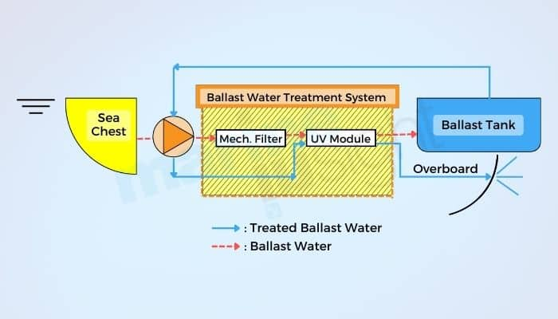
Nước biển được nhận vào, đi qua bộ lọc rồi được đưa đến khối chiếu tia cực tím sau đó đưa vào két nước dằn. Nước dằn trong két cũng sẽ được đưa qua khối chiếu tia cực tím rồi mới được xả ra ngoài tàu.
- Những mối lo ngại về các hệ thống BWTS
Mối lo ngại đầu tiên và quan trọng nhất mà cá nhân tôi cảm thấy với tư cách là một thuyền viên và là sỹ quan quản lý nước dằn là khi bất kỳ quy định nào được IMO hoặc một Tổ chức có liên quan khác xây dựng và bắt buộc thực hiện, liệu những quy định đó có tính đến các yếu tố không thể kiểm soát được của các tổ chức và cá nhân bị ảnh hưởng trực tiếp bởi quy định hoặc công ước đó không. Ví dụ: Chúng tôi với tư cách là những người đi biển có nghĩa vụ phải tuân thủ đầy đủ các quy định của Hệ thống quản lý nước dằn nhưng Quốc gia có cảng nơi tàu đang hoạt động có chịu trách nhiệm về việc thực hiện quy định đó không?
Cứ bỏ qua những vấn đề gặp phải do chất lượng không đạt tiêu chuẩn của các thành phần của hệ thống BWTS hoặc trục trặc không đúng lúc của hệ thống BWTS, thì việc tàu nằm ở một vùng nước đục hoặc có nhiều bùn ở trong cảng là một vấn đề lớn. Với tư cách là đại phó, mối lo ngại hàng đầu của tôi là liệu tôi có thể dằn được dù chỉ một nửa số lượng nước dằn mà tôi đã lên kế hoạch hay không, và nếu bạn dằn nhiều hơn và gây áp lực cho hệ thống, bộ lọc sẽ bị nghẹt (trong một trường hợp, phần tử bộ lọc đã bị hư hỏng nghiêm trọng) và hệ thống sẽ dừng hoạt động. Trong những trường hợp như vậy, thời gian trở nên rất quan trọng vì việc dừng làm hàng từ phía tàu để có thêm thời gian để chạy hệ thống dằn tàu có thể gây ra nhiều xáo trộn, tổn thất về thương mại và sự chất vấn gay gắt từ các bên liên quan.
Quyết định cuối cùng có thể được đưa ra trong những điều kiện này là nhận được sự miễn trừ từ Quốc gia tàu mang cờ và, miễn là Quốc gia tàu mang cờ chấp thuận, được dằn các két bằng nước có lẫn bùn và sau đó tàu sẽ tiến hành trao đổi nước dằn hoặc xả nước dằn vào các thiết bị tiếp nhận trên bờ nếu được bến mà tàu cập chấp nhận điều đó. Yêu cầu này chủ yếu sẽ được đặt ra nếu tàu dỡ hàng tại một cảng duy nhất. Giả sử trong trường hợp con tàu đang dỡ một phần hàng và tàu chỉ cần một lượng nước dằn tối thiểu hoặc không cần nước dằn vì đã có một ít nước dằn trong các két của mình. Trong trường hợp này, tàu bơm chuyển nội bộ nước dằn đã có để điều chỉnh độ chúi/độ nghiêng cho các hoạt động làm hàng và rời cảng và khi tàu ở ngoài biển khơi hoặc ở một nơi có nguồn nước tương đối sạch, tàu sẽ lấy đủ lượng nước dằn cần thiết.
Hơn nữa, có thể không phải lúc nào công ty cũng cung cấp phụ tùng hoặc bộ phận thay thế đúng lúc và hiệu quả. Một thực tế nữa là các nhà chế tạo hệ thống xử lý nước dằn có thể mất nhiều thời gian mới cung cấp được bộ phận đã được đặt hàng, những bộ phận này rất đắt và không phải lúc nào công ty cũng cung cấp cho bạn mọi thứ bạn yêu cầu. Một bộ phận của hệ thống đã được đặt hàng trước khi tôi xuống một con tàu cụ thể và tàu vẫn không nhận được bộ phận đó thậm chí sau khi tôi đã rời con tàu đó. Vì vậy, độc giả hãy tự tưởng tượng ra vấn đề.

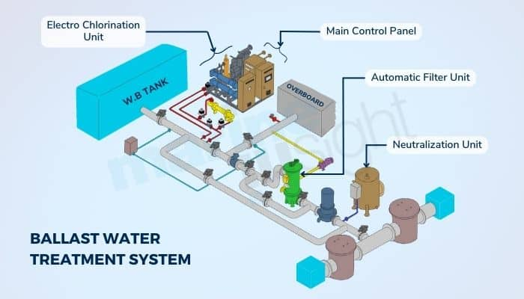
Một vấn đề lớn khác mà tôi gặp phải là tình trạng quá nóng của bảng và mạch điện cảm biến nước dằn trong buồng BWTS, nhất là ở những vùng tương đối ấm /nóng trên thế giới. Bất kể thực tế là các quạt thông gió/làm mát/hút khí thải được lắp đặt ở các bảng này, chúng đã hoạt động không hiệu quả trong điều kiện khí hậu nóng như vậy. Điều này dẫn đến các báo động cứ lặp đi lặp lại trong hệ thống BWTS và tiếp theo là việc dừng/ngắt của hệ thống BWTS. Điều có thể làm được trong những trường hợp như vậy là đưa thêm một quạt di động an toàn (nhất là trên tàu chở dầu) đủ công suất vào trong phòng BWTS và mở tất cả các cửa/cửa sập/lỗ thông hơi/lỗ mở của buồng BWTS để thông gió thích hợp. Chà, điều khác có thể làm là cầu nguyện rằng hệ thống BWTS của bạn sẽ hoạt động tốt.
Phần tử lọc bị hỏng
Mặt khác, bạn không thể nối tắt hệ thống (bỏ qua phần tử lọc) vì khi đó bạn sẽ bị coi là vi phạm quy định. Chúng tôi phải đứng trước rất ít lựa chọn và bị căng thẳng và áp lực lớn trong những tình huống như vậy, và sau đó tôi tự hỏi, liệu IMO có xem xét đến vấn đề nước bị lẫn bùn trước khi soạn thảo các quy định liên quan không? Chúng tôi có nghĩa vụ phải tuân thủ các quy định trong bất kỳ điều kiện nào (ngoại trừ các tình huống khẩn cấp và đe dọa đến tính mạng) kể cả những điều kiện hoàn toàn có thể chống lại chúng tôi.
Hậu quả của việc hệ thống xử lý nước dằn không hoạt động như dự định do thanh tra của Quốc gia có cảng (PSC) phát hiện ra trong quá trình kiểm tra sẽ bị coi là vi phạm quy định. Hình phạt cho sự vi phạm này sẽ tùy thuộc vào mỗi quốc gia, nhưng kết quả dự kiến có thể là các khiếm khuyết theo PSC, tàu bị lưu giữ và bị phạt tiền.
Ngay cả những người khổng lồ như Intertanko và ABS cũng thừa nhận rằng các vấn đề về Vận hành sẽ vẫn tiếp diễn với các Hệ thống xử lý nước dằn. Mức độ thách thức về vận hành BWTS do các chủ tàu chở dầu trang bị (hầu hết là trang bị thêm) đã được Intertanko tiết lộ tại một diễn đàn ở Singapore. Phản hồi từ các chủ tàu thành viên là theo đánh giá của họ, 60% – 80% hệ thống hoạt động không tốt.
Hậu quả là, hiện nay, một phần trong tôi tập trung nhiều vào vận hành BWTS hơn là hoạt động làm hàng, chủ yếu là do vận hành BWTS đã trở nên thách thúc hơn trong số các hoạt động của tàu khi ở trong cảng. Trục trặc của hệ thống BWTS ở những các giai đoạn quan trọng có thể gây căng thẳng. Thành thật mà nói, hệ thống BWTS mang đến cho tôi và các thợ điện những đêm mất ngủ. có nhiều trường hợp, việc tuân thủ số Giờ nghỉ ngơi theo quy định đã trở thành một chuyện ảo tưởng. Tôi chưa bao giờ tưởng tượng rằng sẽ có ngày chúng tôi phải xử lý nước dằn tàu. Không thể tránh khỏi rằng mỗi ngày đến đều đem đến rất nhiều nỗi lo ngại.
--------------------------------------------------

